NOTA TÉCNICA N º 29/ 2015

Procedimento de Apoio a Atividade Fim n.° MPMG – 0024.15.002238-2

- OBJETIVO: Análise da Política Municipal de Proteção ao Patrimônio Cultural de Ituiutaba.

- MUNICÍPIO: Ituiutaba.

- LOCALIZAÇÃO:

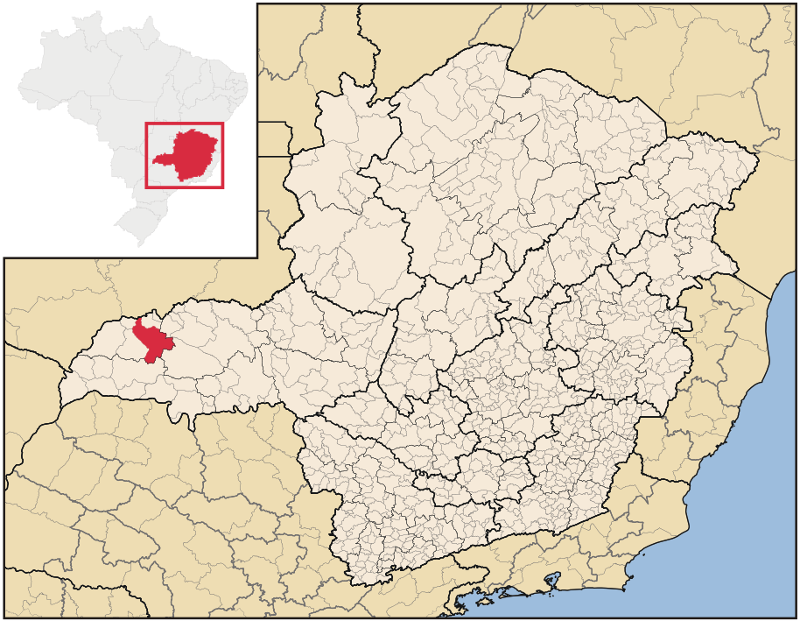
Figura 01 - Imagem contendo a localização do município de Ituiutaba. Fonte: http://pt.wikipedia.org/wiki/Ituiutaba#mediaviewer/File:MinasGerais_Municip_Ituiutaba.svg, acesso em fevereiro de 2015.

DESCRIÇÃO HISTÓRICA

O primeiro nome dado ao lugar foi Arraial de São José do Tijuco, sendo o Tijuco nome do rio que banha a cidade. A primeira capela foi instalada em 1820 por iniciativa de Padre Antônio Dias de Gouveia. O patrimônio do local foi constituído por Joaquim Antônio de Morais e José da Silva Ramos, que doaram terrenos de suas fazendas (Fazenda do Carmo e Fazenda São Lourenço). O primeiro capelão foi o Padre Francisco de Sales Souza Fleury. O curato de São José do Tijuco foi elevado pela Lei nº 138 de 3 de abril de 1839.
Com o decorrer do tempo os moradores resolveram edificar outra igreja mais ampla, nas proximidades do Córrego do Carmo. Foi exatamente neste local que, mais tarde, se levantou a Matriz - concluída apenas em 1862. Ao redor da capela formou-se o povoado de São José do Tijuco.
Em 1901, a Lei nº 319 criou o Município composto dos distritos de São José do Tijuco e Rio Verde, sendo a sede em São José do Tijuco, que passava a denominar-se Vila Platina.

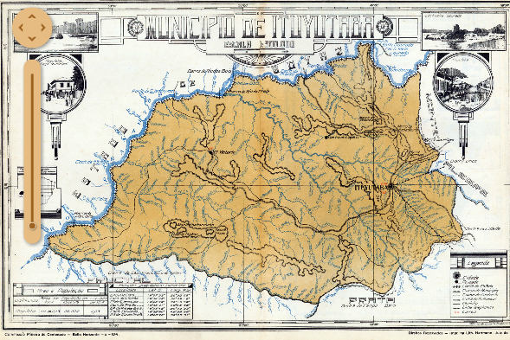
Figura 02 – Mapa do município de Ituiutaba. Fonte: http://www.albumchorographico1927.com.br.
Acesso janeiro 2013.

A Lei n º 663, de 18 de setembro de 1915, elevou a vila que já tinha a denominação de Ituiutaba, à categoria de cidade. A comarca de Ituiutaba foi criada pela Lei n º 879/1925.
A valorização da cidade somente pode ser percebida, em maior escala, a partir da década de 1950, quando a Microrregião de Ituiutaba passou a ser caracterizada pela sua especialização na pecuária e na agricultura. A partir do momento que se deu início a construção de Brasília percebeu-se uma mudança significativa na rede urbana que começou a se reestruturar, mudando toda a dinâmica do Triângulo Mineiro. Nesta dinâmica Ituiutaba passou ser um centro de destaque.
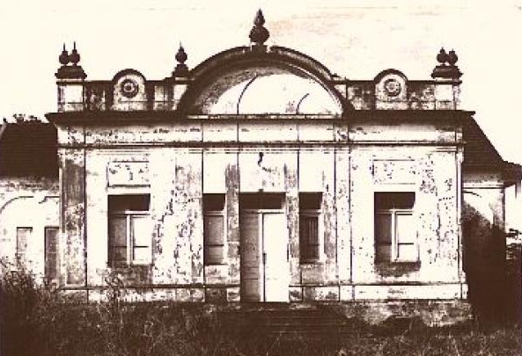 | 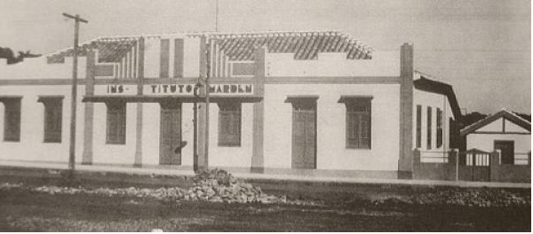
Figuras 03 e 04- Imagens antigas de Ituiutaba: do antigo Hospital São José e do estabelecimento de ensino Instituto “Marden”. Fonte: http://www.ituiutaba.mg.gov.br/. Acesso janeiro de 2012.

- DIAGNÓSTICO DA SITUAÇÃO DA POLÍTICA MUNICIPAL DE PATRIMÔNIO CULTURAL

A fim de tomar conhecimento sobre a Política de Patrimônio Cultural, desenvolvida pelo município de Ituiutaba, este setor técnico empreendeu consulta ao Procedimento de Apoio a Atividade Fim n.° MPMG – 0024.15.002238-2, bem como na Diretoria de Documentação do Instituto do Patrimônio Histórico e Artístico de Minas Gerais – IEPHA/MG, e, por fim, no domínio virtual da Câmara Municipal de Ituiutaba. Verificou-se o seguinte:

- Possui Lei n° 3.806, de 27 de junho de 2006, que “Estabelece normas de proteção do Patrimônio Cultural do Município de Ituiutaba”;

- Possui Lei que cria o Conselho Municipal de Patrimônio Cultural (Lei municipal nº 3.806/2006);

- Possui Regimento Interno do Conselho que foi aprovado em 04 de março de 2003;

- Possui Portaria n° 100, de 01 de julho de 2011, que nomea os integrantes do COMPAC, com mandato de 2 anos. Portanto, pendente de nova nomeação;

- Possui Lei Municipal n° 3.998, de 15 de julho de 2009, que “Cria o Fundo Municipal de Preservação do Patrimônio Cultural do Município (FUMPAC) de Ituiutaba e dá outras providências”. Possui o Decreto nº 6.523 de 20 de julho de 2009 que “Regulamenta o Fundo Municipal de Preservação do Patrimônio Histórico e Cultural e dá outras providências”;

- O Conselho Municipal de Patrimônio Cultural de Ituiutaba não está ativo. As últimas Atas de reunião encaminhadas ao IEPHA (exercício 2014) foram realizadas nos anos de 2011 (06/04/2011) e 2012 (06/02/2012, 02/04/2012, 21/04/2012, 09/07/2012, 03/09/2012);

- De acordo com pesquisa feita no banco de dados da Fundação João Pinheiro, entre os anos de 2009 e 2015 (até o mês de janeiro), o município recebeu os valores destacados na tabela abaixo, referente ao repasse de ICMS Cultural:

TABELA 01 – ICMS Cultura
2009 | 2010 | 2011 | 2012 | 2013 | 2014 | 2015
80.228,10 | 63.916,38 | 111.899,30 | 87.461,91 | 6.573,52 | 61.616,87 | 3.289,59

A partir da interpretação obtida da Tabela 01, verifica-se que o município vem recebendo repasses regulares.
A respeito dos repasses recebidos ressalva-se que o Conselho Municipal de Defesa do Patrimônio Cultural - COMPAC não deve aplicar recursos do FUMPAC para a realização de eventos e festas populares (carnaval, festas de rua, rodeios, exposições agropecuárias, festas country, torneios de MotoCross etc, incluindo gastos com organização, publicidade, sonorização, iluminação, fogos de artifício, confecção de cartazes, troféus, brindes), além de gastos que se refiram a despesas correntes da Prefeitura Municipal, assim como as atinentes à Secretaria ou Departamento Municipal de Cultura, atendendo, assim, às finalidades do FUMPAC. A aplicação dos repasses anuais deve ser no Fundo Municipal de Proteção ao Patrimônio Cultural – FUMPAC.
O FUMPAC é um instrumento essencial para a sustentabilidade das políticas municipais de proteção ao patrimônio cultural e os recursos dele provenientes só poderão ser aplicados em programas de proteção, conservação e preservação do patrimônio cultural do município.
Deve-se atentar para o disposto na Lei Federal 4.320/64, arts. 71 a 74 que versam sobre os Fundos Especiais, do qual o FUMPAC faz parte:

Art. 71. Constitui fundo especial o produto de receitas especificadas que por lei se vinculam à realização de determinados objetivos ou serviços, facultada a adoção de normas peculiares de aplicação.
Art. 72. A aplicação das receitas orçamentárias vinculadas a turnos especiais far-se-á através de dotação consignada na Lei de Orçamento ou em créditos adicionais.
Art. 73. Salvo determinação em contrário da lei que o instituiu, o saldo positivo do fundo especial apurado em balanço será transferido para o exercício seguinte, a crédito do mesmo fundo.
Art. 74. A lei que instituir fundo especial poderá determinar normas peculiares de controle, prestação e tomada de contas, sem de qualquer modo, elidir a competência específica do Tribunal de Contas ou órgão equivalente.

Este setor técnico também consultou a “Relação de Bens Protegidos em Minas Gerais Apresentados ao ICMS Patrimônio Cultural até o ano de 2013/exercício 2014” - IEPHA, verificou-se que o município possui 10 bens tombados.

TABELA 02 – Bens tombados
1 | Casa de Cultura
2 | Escola João Pinheiro
3 | Irmandade de São Benedito e Ternos de Congo
4 | Panelas indígenas
5 | Parque do Goiabal - Parque Municipal Dr. Petrônio Rodrigues Chaves
6 | Pontes sobre o rio Tijuco - Ponte Raul Soares
7 | Praça Cônego Ângelo
8 | Selaria do Capitão
9 | Teatro Oduvaldo Viana Filho Teatro
10 | Usina da Empresa Força e Luz Ituiutabana - Usina do Salto de Moraes

Quanto aos bens inventariados, consultou-se o Plano de Inventário de Proteção ao Acervo Cultural – IPAC, encaminhado pelo município de Ituiutaba ao IEPHA nos exercícios de 2010, 2011, 2012 e 2013. Importante esclarecer que o município não encaminhou documentação, pertinente ao Quadro II, nos exercícios de 2014 e 2015. Este setor técnico consultou a planilha de pontuação definitiva – critério patrimônio cultural (ICMS), disponibilizada pelo IEPHA, tendo verificado que o município tirou 0 em 2 pontos nestes exercícios. Por intermédio do site do IEPHA, verificou-se que o município enviou, para o exercício de 2016, o Quadro II para análise do Instituto. Esta documentação, todavia, ainda não está disponível para consulta.
Dessa forma, este setor técnico optou por elaborar um quadro (tabela) contendo uma abordagem quantitativa dos bens culturais, uma vez que o município não enviou a relação de bens inventariados, mas sim apenas as fichas de inventário. Tem-se o seguinte:

Ano | TABELA 03 – Bens inventariados
Ano | Arquitetônicos | Imóveis e integrados | Natural | Arqueológico | Imaterial
2010 | 6 | 12 | 9 | - | 2
2011 | 12 | 1 | 4 | - | 4
2012 | 7 | 2 | 1 | 1 | -
2013 | 5 | 1 | - | - | 2

Uma vez que estes imóveis foram contemplados nas fichas eles se encontram protegidos pelo instrumento do inventário.
O último Cronograma de Inventário proposto pelo município, consultado por este setor técnico, é o do exercício de 2013. Consta nesta documentação que o inventário teria se iniciado no ano de 2012 e sua conclusão (áreas urbana e rural) estava prevista para o 4º trimestre de 2013. A finalização e a divulgação estavam previstas para ocorrer até o 4º trimestre de 2014. Diante disto, o município apresentou um cronograma específico e detalhado da divulgação dos bens inventariados. O prazo estabelecido para a realização do inventário (1 ano), entretanto, é muito pequeno. Deve ser revisto. Ademais, em função do não encaminhamento de material nos exercícios de 2014 e 2015, apenas agora no exercício de 2016, conclui-se que os cronogramas estabelecidos pelo município não foram cumpridos.
A DN estabelece que as etapas finais do IPAC correspondem à finalização e divulgação. Na Deliberação Normativa está prevista pontuação específica destinada ao Quadro II. A pontuação está dividida em 4 (quatro) itens, sendo que o cumprimento integral do exigido corresponde a um total de 2 (dois) pontos para cada item. Os itens 3 (três) e 4 (quatro) são considerados de forma conjunta e fazem referência ao “Roteiro para execução do Plano de Divulgação e de Atualização do Inventário de Proteção do Patrimônio Cultural”. Esta situação está prevista na DN do CONEP (grifo nosso):

O Plano de Atualização deverá contemplar a atualização de todos os bens já inventariados, independente de os bens culturais terem ou não sofrido alterações e/ou intervenções, podendo prever atualizações periódicas, respeitada a divisão de áreas apresentada no Plano de Inventário. Recomenda-se atualizar o inventário na mesma ordem em que as áreas foram sendo inventariadas. A periodicidade da atualização das fichas deve ser definida no Plano de Atualização e propiciará o diagnóstico do real estado de conservação dos bens para planejar atividades que resultem na preservação dos mesmos. Esta periodicidade deverá ser prevista no cronograma.
Os municípios somente receberão pontuação referente a esta etapa no ano em que houver trabalhos de atualização do inventário com a apresentação das fichas devidamente atualizadas.
Para efeito de pontuação dos exercícios seguintes, o Plano de Atualização deverá ser cumprido em atenção ao seu cronograma, devendo ser encaminhadas as fichas de inventário atualizadas e um relatório de acompanhamento de implementação de medidas de proteção e salvaguarda dos bens culturais inventariados.

Ante o exposto, compreende-se que mesmo após o cumprimento da etapa de finalização e divulgação, o município deve realizar a atualização do inventário.
A documentação referente ao IPAC municipal, juntamente com o cronograma, deverá ser reelaborada e executada. O município deve tratar esta questão com rigor, atualizando o Inventário e cumprindo o cronograma estabelecido.
Constatou-se que foi apresentado, na documentação encaminhada ao IEPHA para o exercício de 2014, o Quadro V - referente ao Projeto de Educação Patrimonial. O trabalho recebeu a seguinte denominação: “Museus e Cultura na zona rural”. O projeto propunha a integração entre as escolas rurais do município e o MUSAI (Museu Antropológico de Ituiutaba), tendo como foco o conceito de valorização do patrimônio como herança cultural.
O projeto contemplaria professores e alunos do 1º ao 9º ano do Ensino Fundamental da zona rural da rede Municipal de Ensino, por meio da Secretaria Municipal de Educação Esporte e Lazer de Ituiutaba. As escolas citadas foram: Escola Municipal Rosa Tahan, Colégio Menezes, Escola Estadual Risoleta Neves.
Foram apresentados os objetivos gerais e os específicos. Neste último os aspectos evidenciados foram o de: - Contribuir para o processo educativo dos cidadãos tijucanos, tendo o objeto museológico como fonte primária de conhecimento; - Possibilitar o entendimento de outras linguagens: através das fontes; - Promover interdisciplinaridade escolar; - Interagir escolas e museu; - Propiciar espaços de fortalecimento da identidade; - Desmistificar a imagem do museu como instituição fechada e inacessível; - Levar atividades culturais à população.
Foram apresentadas, ainda, a justificativa e a metodologia. Na justificativa argumentou-se que o projeto viria a atender três requisitos básicos: 1 - a preservação, por meio dos objetos guardados no local, itens estes que traduzem a memória coletiva da população de Ituiutaba. 2 - A comunicação, através do diálogo permanente e acesso aos bens culturais por parte da população, especialmente para o público estudantil. 3 - Dar conhecimento da história do município a partir do acervo do museu.
Acerca da metodologia afirmou-se que o trabalho de Educação Patrimonial seria executado com os alunos por meio das seguintes etapas: observação (exercícios de percepção visual/sensorial); registro (fotos); exploração (análise do problema, questionamento, discussão, pesquisa e outras fontes) e apropriação.
Por fim, foram apresentados os recursos necessários (humanos, materiais, e de serviços) e os parceiros. E o cronograma apresentado para o desenvolvimento das atividades é o que se segue.

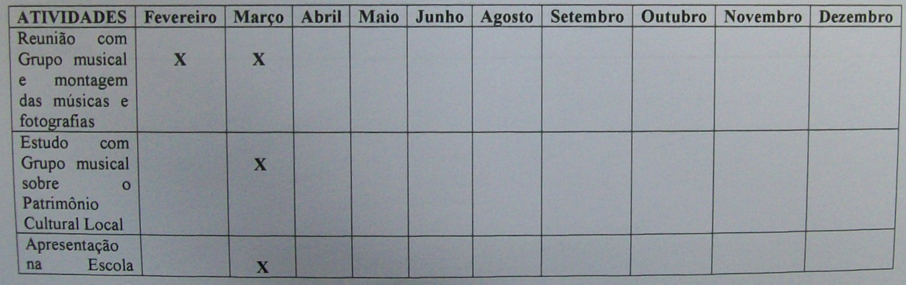
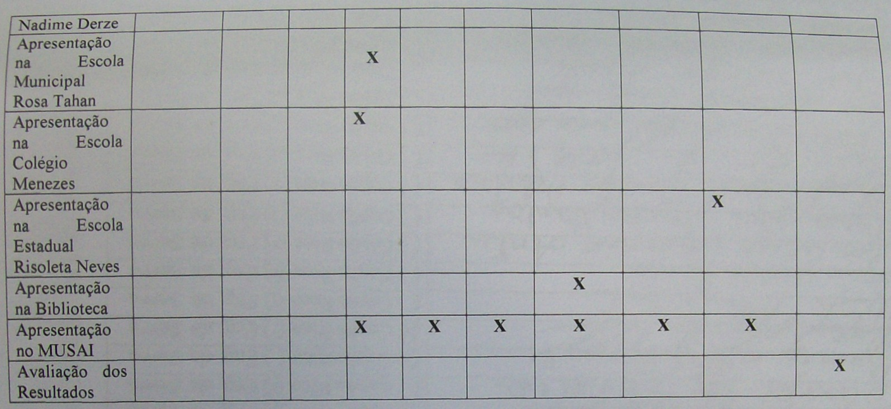
Figuras 05 e 06 – Cronograma do projeto de Educação Patrimonial. Fonte: Quadro V – Educação Patrimonial, exercício 2014.

Em consulta à pontuação definitiva, divulgada pelo IEPHA, em seu site, tomou-se conhecimento que para este projeto, apresentado no exercício de 2014 o município pontuou 0,20 em 2 pontos, mantendo a mesma nota no exercício de 2015.
Nota-se, também, que embora o projeto tenha sido apresentado no exercício de 2014, sua previsão de realização era para 2012. O que leva a conclusão que o município de Ituiutaba não tem cumprido com o determinado na deliberação do CONEP. A educação patrimonial deve ser uma atividade permanente e sistemática. Para efeito de pontuação é obrigatório realizar anualmente pelo menos um projeto de educação patrimonial.
Para o exercício de 2014 foi enviado o Relatório de Investimentos financeiros pertinentes à aplicação do recurso. Referente a estes investimentos tem-se os seguintes valores:

TABELA 03 – Investimentos
Atividades Culturais | R$ 33.899,00
Conservação do Patrimônio Cultural | R$ 19.000,00
TOTAL | R$ 52.899,00

Depreende-se da documentação encaminhada, o detalhamento dos investimentos, sendo informado que o recurso foi empregue nas seguintes atividades:

DETALHAMENTO
Festa 1º de maio de 2012 | Valor não informado
Produção e confecção de 10.000 unidades de jornais Fanzine Imaginário | R$ 1.300,00
Desfile de 07 de setembro | R$ 95,00
Veiculação Ponto Cultural | R$ 408,00
TOTAL | R$ 1.803,00

Nota-se no quadro destinado à descriminação das despesas, que o recurso empregado em atividades culturais é muito superior ao que foi empregada na conservação do patrimônio cultural, o que indica o desvio de verbas para outras finalidades. Ainda de acordo com a tabela geral dos investimentos, o valor despendido nas atividades culturais consta como R$ 33.899,00, porém, quando foi apresentado o detalhamento de tais investimentos, o valor se mostra incompatível, nota-se discrepância entre os valores fornecidos que deve ser esclarecida pelo município.
Em consulta a pontuação definitiva, divulgada pelo IEPHA, verificou-se que o município não pontuou (em um total de 3 pontos) no quadro pertinente ao Fundo e aos investimentos no exercício de 2014 e 2015. Esta documentação também não foi enviada para análise do IEPHA no exercício de 2016.

- O DEVER DE PROTEÇÃO AO PATRIMÔNIO CULTURAL PELO MUNICÍPIO DE ITUIUTABA.

1 – Poder Público Municipal:

Nos últimos anos, as políticas e práticas desenvolvidas na área de preservação vêm adquirindo nova abrangência. O enfoque dado anteriormente apenas aos monumentos considerados de excepcional valor histórico, arquitetônico ou artístico amplia-se ao adotar o conceito de “patrimônio cultural” estendendo-se à memória social da coletividade.
Segundo definição do IEPHA/MG (Instituto Estadual de Patrimônio Histórico e Artístico de Minas Gerais), bem cultural compreende todo testemunho do homem e seu meio, apreciado em si mesmo, sem estabelecer limitações derivadas de sua propriedade, uso, antiguidade ou valor econômico. Os bens culturais podem ser divididos em três categorias: bens naturais, bens materiais e bens imateriais.
Cabe ao Poder Público Municipal promover a proteção e legislar sobre o patrimônio cultural, dentro da área sob sua administração, editando legislação própria e observando a legislação Estadual e Federal. Sendo assim, os municípios podem e devem elaborar lei própria de proteção ao patrimônio cultural . Dentre as leis necessárias para a proteção do patrimônio local, é fundamental aquela que cria o Conselho Municipal de Proteção ao Patrimônio Cultural, órgão competente para deliberar sobre as diretrizes, políticas, atos protetivos e outras medidas correlatas à defesa e preservação do patrimônio cultural do município.
A proteção e a preservação dos bens culturais protegidos são de responsabilidade do Poder Público, com colaboração da comunidade, conforme a Constituição Federal:

Art. 216 – Constituem patrimônio cultural brasileiro os bens de natureza material e imaterial, tomados individualmente ou em conjunto, portadores de referência à identidade, à ação, à memória dos diferentes grupos formadores da sociedade brasileira, nos quais se incluem:
I – as formas de expressão;
II – os modos de criar, fazer e viver;
III – as criações científicas, artísticas e tecnológicas;
IV– as obras, objetos, documentos, edificações e demais espaço destinados às manifestações artístico-culturais;
V– os conjuntos urbanos e sítios de valor histórico, paisagístico, artístico, arqueológico, paleontológico, ecológico e científico.
§ 1º – O Poder Público, com a colaboração da comunidade, promoverá e protegerá o patrimônio cultural brasileiro, por meio de inventários, registros, vigilância, tombamento e desapropriação, e de outras formas de acautelamento e preservação [...].

Deste modo, o inventário é colocado pela Carta Magna brasileira como instrumento de proteção e forma e valorização do patrimônio.

2 - Mecanismos de Preservação do Patrimônio Cultural

As Cartas Patrimoniais reafirmaram o inventário como forma de proteção e recomendaram na sua execução, a participação da comunidade e a sua disponibilização para o público.
A Declaração de Amsterdã recomendou organizar o inventário das construções, dos conjuntos arquitetônicos e dos sítios, alertando que os inventários fossem largamente difundidos, a fim de chamar a sua atenção para as construções e zonas dignas de serem protegidas.
Além disso, de acordo com a Carta de Petrópolis a realização do inventário com a participação da comunidade proporciona não apenas a obtenção do conhecimento do valor por ela atribuído ao patrimônio, mas, também, o fortalecimento dos seus vínculos em relação ao patrimônio.
De acordo com Miranda, deve-se buscar o princípio da participação popular na proteção do patrimônio cultural, pois este princípio:

[...] expressa à ideia de que para a resolução dos problemas atinentes a tal área deve ser dada especial ênfase à cooperação entre o Estado e a sociedade, por meio da participação dos diferentes grupos sociais na formulação e na execução da política de preservação dos bens culturais .

A partir do conhecimento dos bens culturais, alcançados por meio do inventário, torna-se possível analisar qual a melhor e a mais efetiva ação de proteção para um acervo ou para um determinado bem (tombamento, conservação, restauração, valorização, vigilância, dentre outras ações). Toda cidade, seja antiga ou nova, tem importância histórica e cultural, sendo que a partir do momento em que ela passa a existir, começa a configuração da história daquela comunidade.

3 - Benefícios advindos com a implementação de uma Política Municipal de proteção ao Patrimônio Cultural de Ituiutaba.

O patrimônio cultural está cada vez mais ameaçado de destruição não somente pelas causas tradicionais de degradação, mas pela vida social e econômica que a agrava através de fenômenos de alteração ou de destruição, ainda mais sensíveis. O desaparecimento ou a degradação do patrimônio cultural constitui no empobrecimento do patrimônio municipal, e conseqüentemente o estadual e federal.
Percebe-se que a partir da proteção do patrimônio cultural local é possível ter uma qualidade de vida melhor e determinar seu crescimento harmonioso, fundado na continuidade da tradição e da identidade cultural. O patrimônio cultural cultiva na comunidade local um sentimento de auto-estima e o exercício da cidadania.
Minas Gerais foi o primeiro estado a adotar uma Lei Estadual que estabelece políticas de proteção aos bens culturais locais, usando recursos do ICMS. Desde 1996, o IEPHA/MG passou a fixar as formas de atuação dos municípios quanto ao patrimônio cultural por meio de Resoluções e de Deliberações Normativas anuais, estabelecidas pelo IEPHA/MG e aprovadas pelo seu Conselho Curador. A finalidade desse incentivo é estimular cada município a desenvolver uma política de preservação do patrimônio histórico e cultural local, em contrapartida a prefeitura recebe repasse financeiro por essa iniciativa. Servem de base para pontuação nos repasse de recursos do ICMS alguns itens como criação de uma lei municipal de patrimônio cultural, programas de educação patrimonial, bens culturais tombados, elaboração de inventário de proteção ao acervo cultural, além de ações de proteção como investimentos em bens e manifestações culturais.
Há também o Fundo Estadual de Incentivo à Cultura, que é um instrumento de apoio, a ser somado a outros mecanismos de financiamento existente em Minas Gerais. Ele destina-se àqueles projetos que, tradicionalmente, encontram maiores dificuldades de captação de recursos no mercado. O seu objetivo é o de estimular o desenvolvimento cultural nas diversas regiões do Estado, com foco prioritário para o interior. Desde a criação, em 2006, vários projetos já foram aprovados. Para inscrever seus projetos, os empreendedores culturais devem aguardar a abertura do edital, que acontece anualmente, e enviar projetos formatados de acordo com as especificidades do edital.
O proprietário do bem cultural tombado pode se beneficiar com incentivos fiscais. O desconto de IPTU para os bens tombados, a partir de leis específicas, é uma boa contrapartida que beneficia a manutenção da propriedade particular em prol da preservação do referido bem. Outro dispositivo em prol da preservação é a Transferência do Direito de Construir que é um instrumento de fundamental importância para a preservação e deverá fazer parte do Plano Diretor.
Além disso, salientamos que a gestão do patrimônio cultural dará retornos econômicos e culturais que os municípios podem vir a ter com políticas de preservação do patrimônio arquitetônico, escorados, sobretudo nos possíveis ganhos com o turismo. O Turismo Cultural é uma realidade para muitos municípios mineiros que tem o interesse em buscar o desenvolvimento de forma sustentável e agregar mais valor a sua cidade. Ao valorizar as manifestações culturais, artesanais e a arquitetura da cidade, o Turismo Cultural melhora a autoestima da população local.
É necessário conhecer e valorizar o patrimônio cultural local. A preservação do patrimônio e da cultura de determinado local constitui o fundamento da atividade turística, que deve ser compreendida, portanto como colaboradora para a consolidação de políticas de preservação, uma vez que é a manutenção e proteção de elementos e bens culturais que caracterizam o “potencial turístico” das cidades.

- CONCLUSÕES E SUGESTÕES:

Após análise da documentação constante do Procedimento de Apoio a Atividade Fim n.° MPMG – 0024.15.002238-2 e da pesquisa realizada junto ao IEPHA sobre a política municipal de proteção ao patrimônio cultural do município de Ituiutaba, constatou-se que:

- A Prefeitura Municipal de Ituiutaba possui a seguinte legislação municipal relativa ao patrimônio cultural: Lei Municipal n° 3.806/2006 que estabelece as normas de Proteção do Patrimônio Cultural e cria o Conselho Municipal de Patrimônio Cultural. Regimento Interno do Conselho aprovado em 04 de março de 2003. Lei municipal n° 3.998/2009 que institui o Fundo Municipal de Proteção ao Patrimônio Cultural – FUMPAC e Decreto de regulamentação n°6.523/2009. Este setor técnico considera que a legislação municipal contempla a proteção ao patrimônio cultural do município.

- O Conselho Municipal de Proteção ao Patrimônio Cultural de Ituiutaba não está ativo. A Portaria nº 100/2011 que nomeia os membros do Conselho Municipal do Patrimônio Cultural, conforme se pode verificar é antiga, pois o mandato é de 2 anos. As últimas Atas de reuniões do Conselho datam de 2011 e 2012. Dessa forma, cabe ao município reativar e reestruturar o Conselho Municipal de Defesa do Patrimônio Cultural, remetendo ao Ministério Público cópia da Portaria de nomeação dos membros titulares e suplentes do Conselho. Também compete ao município, remeter ao Ministério Público todas as atas de reunião do COMPAC para fins de comprovação de sua efetiva atuação. Por fim, deve ser comprovado ao Ministério Público a nomeação de servidor habilitado para exercer os trabalhos de chefia da implementação da política do patrimônio cultural do município, no Departamento respectivo.

- Conclui-se que o município de Ituiutaba não possui Setor Municipal de Proteção ao Patrimônio Cultural atuante. Cabe ao município compor uma equipe técnica qualificada (historiador e arquiteto) para gestão do patrimônio cultural ou contratar empresa de consultoria especializada, idônea e capacitada para auxiliar de maneira contínua os órgãos municipais de gestão de defesa do patrimônio cultural.

- O Fundo Municipal de Proteção ao Patrimônio Cultural de Ituiutaba foi regularmente criado pela Lei municipal n° 3.998/2009 e regulamentado pelo Decreto n° 6.523/2009. Cabe ao município:

a) Implantar e colocar em efetivo funcionamento o FUMPAC, mediante abertura de conta específica e destinação de receitas, dentre as quais os valores integrais recebidos a título de “ICMS Cultural”;

b) Aplicar os recursos do FUMPAC exclusivamente nas ações de preservação e conservação de bens culturais protegidos, observadas as demais disposições da Lei Municipal Lei nº 3.998/2009;
c) Transferir mensalmente para a conta bancária específica do FUMPAC os valores integrais recebidos pelo município a título de ICMS Cultural;
d) Realizar prestação de contas anuais detalhadas da aplicação dos recursos do FUMPAC;
e) Guardar estrita observância aos princípios da legalidade, economicidade, impessoalidade, moralidade, publicidade, finalidade, motivação, razoabilidade, eficiência, ampla defesa, contraditório, transparência, probidade, decoro e boa-fé na gestão do FUMPAC.

- No cronograma de inventário enviado pelo município, no exercício de 2013, depreende-se que o Inventário Municipal seria finalizado em 2014. Entretanto, observou-se que poucos bens haviam sido inventariados. Ante o exposto, compreende-se que este levantamento, para fins de proteção dos bens de interesse para o município, não está completo. Ademais mesmo após o cumprimento da etapa de finalização e divulgação, o município deve realizar a atualização do inventário, e isto não foi feito pela Administração Municipal. Cabe ao município apresentar documentação, atualizada, do IPAC municipal juntamente com o cronograma. É importante que seja feito um levantamento minucioso dos bens existentes, com indicação da proteção pretendida para o bem elencado. O município deve tratar esta questão com rigor, atualizando o Inventário e cumprindo o cronograma estabelecido.
- O município de Ituiutaba possui poucos bens culturais protegidos pelo tombamento. Cabe ao município:

- Indicar entre os bens inventariados ou inventariáveis quais apresentem relevância para serem protegidos por tombamento.
- Elaborar o dossiê de tombamento dos bens indicados, por meio de pesquisa e levantamento, seguindo a metodologia sugerida pelo IEPHA, considerando as características e particularidades do bem. O Conselho Municipal de Cultura deverá ainda definir delimitação do perímetro tombado e de entorno de tombamento e as diretrizes de intervenção para a conservação e manutenção dos bens culturais.
- O município de Ituiutaba desenvolveu apresentou para o exercício de 2014 o projeto de Educação Patrimonial denominado “Museus e Cultura na zona rural”, mas não foram apresentados os produtos deste projeto, bem como projetos para os exercícios posteriores. Cabe ao município elaborar e apresentar, pelo menos anualmente, para análise do Conselho Municipal de Proteção ao Patrimônio Cultural projetos de educação patrimonial a serem realizados junto às escolas públicas e particulares existentes no município, incluindo a publicação de cartilha, seguindo as diretrizes do IEPHA.
- O município não promove a divulgação dos bens culturais protegidos. Cabe ao município:

    - Registrar no banco de dados cadastrais da Prefeitura Municipal todos bens culturais protegidos, inclusive os inventariados;
    - Publicar na página eletrônica da Prefeitura Municipal a relação dos bens protegidos (tombados, inventariados e registrados, decretos e demais atos relacionados à proteção do patrimônio cultural), com a orientação de que os mesmos são objeto de especial proteção e não podem sofrer intervenções sem prévia autorização do órgão tombador.

São essas as considerações do Setor Técnico desta Promotoria, que se coloca à disposição para o que mais se fizer necessário.
Belo Horizonte, 23 de março de 2015.

Paula Carolina Miranda Novais | Jéssica Fernandes Angelo
Historiadora  Analista do Ministério Público – MAMP 4937 | Estagiária de História

BARBOSA, Waldemar de Almeida. Dicionário Histórico-Geográfico de Minas Gerais. Editora Itatiaia Ltda, 1995.
De acordo com a Carta de Goiânia, a atividade do Poder Público na proteção, preservação e promoção do Patrimônio Cultural, é vinculada, e não discricionária, sob pena de responsabilização.
As cartas patrimoniais foram desenvolvidas em épocas diferentes com o objetivo de direcionar ações sobre os bens culturais de todo o mundo.
Adotada pelo Comitê dos Ministros do Conselho da Europa, em 26 de setembro de 1975, a Carta Europeia do Patrimônio Arquitetônico foi solenemente promulgada no Congresso sobre o Patrimônio Arquitetônico Europeu, realizado em Amsterdã, de 21 a 25 de outubro de 1975.
Carta Patrimonial elaborada no 1 º seminário brasileiro para preservação e revitalização de centros históricos, em 1987.
MIRANDA, Marcos Paulo de Souza. Tutela do patrimônio cultural brasileiro. Belo Horizonte: Del Rey, 2006, pág. 39.
Como exemplo, podemos citar Brasília, que é uma cidade nova e é tombada pelo IPHAN (Instituto do Patrimônio Histórico e Artístico Nacional) e também listada como Patrimônio da Humanidade.
Há incentivos fiscais na área cultural que estabelecem uma dedução nos impostos devidos. Os incentivos fiscais mais utilizados e conhecidos são a Lei Rouanet e a Lei Estadual de Incentivos à Cultura.
Para alguns municípios mineiros os valores recebidos através do ICMS Patrimônio Cultural representam uma parcela significativa do que lhes é repassado anualmente como cota-parte do ICMS.
A Transferência do Direito de Construir confere ao proprietário de um lote a possibilidade de exercer seu potencial construtivo em outro lote, ou de vendê-lo a outro proprietário.
O turismo gera para a população local a criação de empregos e movimentação da renda local.
Enriquecimento cultural que propicia o contato entre os mais diversos tipos de pessoas, e o conhecimento da história local.

